Koós Pál formatervező művész, egyetemi tanár lesz a MOME új rektora
2024. augusztus 1-től Koós Pál formatervező művész, egyetemi tanár, a MOME általános rektorhelyettese, oktatás-fejlesztési műhelyének vezetője tölti be egyetemünk rektori pozícióját az intézmény fenntartója, a Moholy-Nagy Művészeti Egyetemért Alapítvány döntése értelmében.
Koós Pál az egyetem formatervező szakán diplomázott, pályafutása során számos általa tervezett termék került sorozatgyártásba, akusztikai formaterveivel, hangfalcsaládjaival elnyerte a Magyar Formatervezési Díjat, és több európai elismerést. Huszonhárom éve tanít a MOME-n - vezetésével intézményünk hallgatói számos hazai és külföldi díjat nyertek el. A kiemelkedő tervezőművészeti tevékenységet elismerő állami kitüntetés, a Ferenczy Noémi-díj birtokosa. Hosszú évek óta rektorhelyettesként, a képzéseink fejlesztésével foglalkozó szakmai műhely vezetőjeként szolgálja a MOME közösségét.
Sajtókapcsolat:
- press@mome.hu
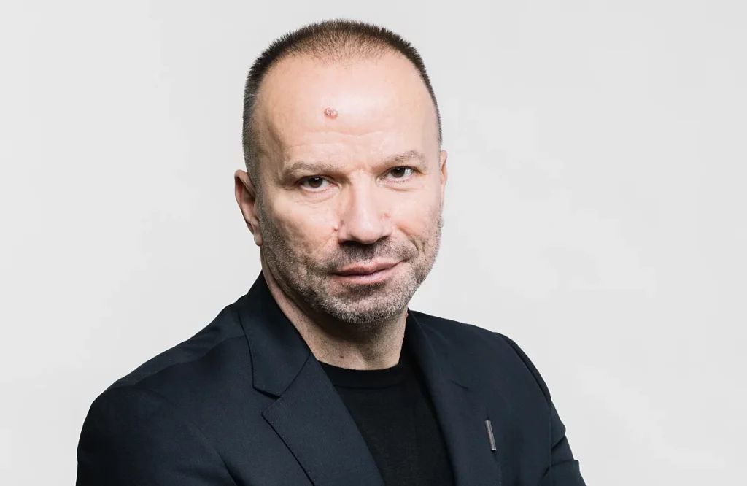 | © MOME
Eredeti tartalom: MOME
Továbbította: Helló Sajtó! Üzleti Sajtószolgálat
Ez a sajtóközlemény a következő linken érhető el:

